Центр повышения квалификации
и профессиональной подготовки
«Основание»

ВЫПУСКНАЯ АТТЕСТАЦИОННАЯ (ПРОЕКТНАЯ) РАБОТА

Тема работы

Разработка оконного приложения «Обмен валют»

по программе профессиональной переподготовки
«Азбука цифры. Профессия Python-программист»

Выполнил: | 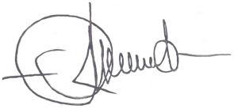  ____________  подпись | _08.10.2024_  дата | _Порфирьев А.А._  инициалы, фамилия

Москва 2024

1. ВВЕДЕНИЕ

Приложение «Обмен криптовалют» (далее ПО) разрабатывается для пользователей, которым необходима актуальная информация о курсах криптовалют. Приложение позволяет получить искомую информацию посредством сервиса “https://www.coingecko.com/en/api”. Приложение работает на персональных компьютерах (далее ПК) под управлением операционной системы Windows или MacOS. Для работы приложения не требуется установка дополнительных программ. Интерфейс приложения выполнен на русском языке.

2. ТЕХНИЧЕСКОЕ ЗАДАНИЕ

2.1. Общие сведения.

2.1.1. Наименование ПО и его логотип.
- Наименование: “Crypto Exchange Master”.
- Логотип:



2.1.2. Разработчик и заказчик.
- Разработчик: Порфирьев А.А.
- Заказчик: ООО “Основание”.

2.2. Цель создания ПО и его назначение.

2.2.1. Цель создания ПО.
ПО разрабатывается в целях обеспечения пользователя актуальной информацией о курсах популярных криптовалют.

2.2.2. Сведения о существующей технологии.
В текущий момент для получения информации о курсах криптовалют пользователю необходимо посредством запроса в поисковой системе или запуска приложения криптобиржи получить текущий курс обмена и затем необходимую сумму обмена умножить на полученный курс. Описанные операции необходимо повторять каждый раз при изменении суммы обмена или целевой валюты.

2.2.3. Назначение ПО.
Разрабатываемое ПО поможет пользователю автоматизировать эти операции в рамках одного приложения, без дополнительных манипуляций с запросами и вычислениями.

2.3. Функциональные требования к ПО:
- наличие пользовательского интерфейса;
- наличие функционала обращения к сайту “https://www.coingecko.com/en/api”;
- возможность выбора базовой криптовалюты из выпадающего списка;
- возможность выбора целевой крипто- или фиатной валют из выпадающего списка;
- возможность предварительного вычисления и последующего ввода суммы для конвертации, реализованные в отдельном окне;
- возможность вывода информации о полученной в ходе конвертации суммы в основной интерфейс;
- возможность просмотра истории операций с возможностью сохранения в файл;
- возможность очистки главного интерфейса от данных текущего обмена, для реализации возможности повторного поиска не закрывая приложение;
- реализация обработки исключений в результате возможных ошибок, для повышения стабильности работы приложения.

2.4. Требования к графическому интерфейсу.
Интерфейс ПО должен соответствовать представленным эскизам.
2.4.1. Требования к интерфейсу основного окна.

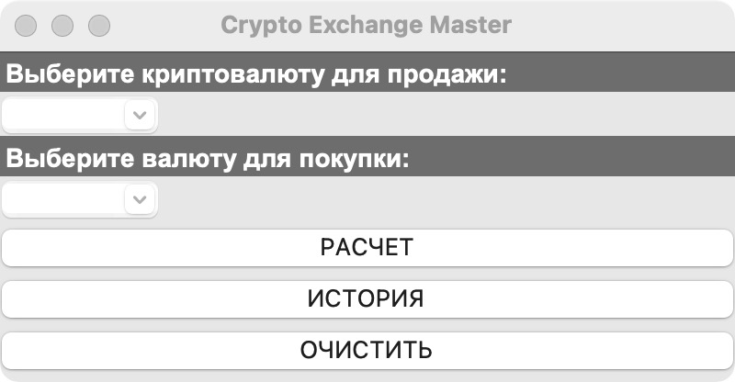

2.4.2. Требования к интерфейсу дополнительного окна ввода суммы обмена.

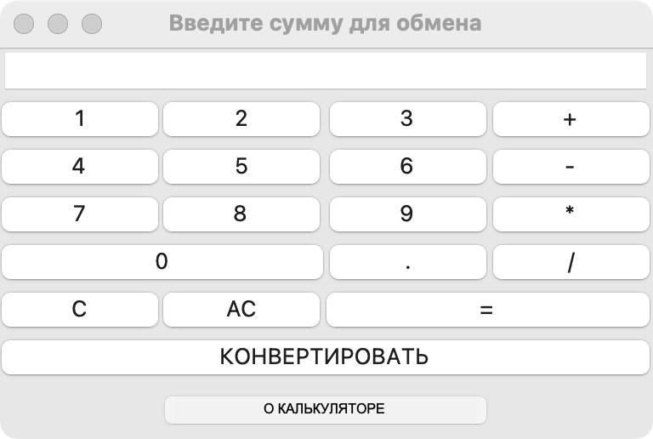

2.4.3. Требования к интерфейсу дополнительного окна истории обмена.

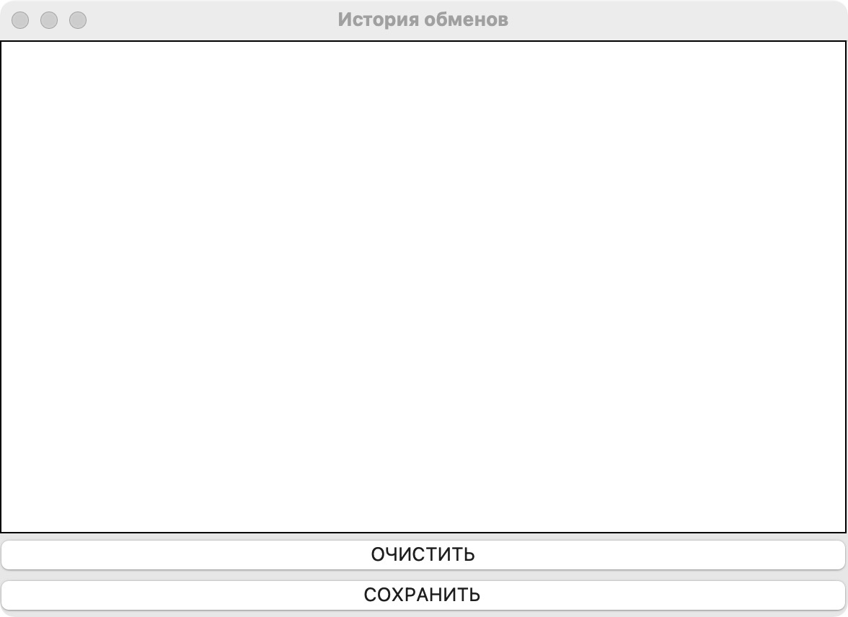

2.5. Требования к документации.
- ПО должно имеет интуитивно понятный интерфейс, не требующий дополнительных разъяснений для работы.
- ПО должно быть снабжено фукционалом демонстрации информативных всплывающих окон, разъясняющих возможные действия пользователя или предупреждающих о недопустимых действиях.
- Окно ввода суммы обмена должно имеет специальную кнопку, разъясняющую логику работы калькулятора.

2.6. Порядок предоставления дистрибутива.
По окончании разработки Разработчик должен предоставить Заказчику дистрибутивы ПО в составе:
- архив, включающий файл проекта в формате *.py и скомпилированные программы в формате *.exe для Windows и формате *.app для MacOS;
- пароль от архива.

2.7. Защита исходного кода.
Архив должен быть заархивирован с паролем длиной не менее 10 символов.

2.8. Требования к ПК.
- Специальных требований к техническому обеспечению ПК не предъявляется.
- На ПК должна быть установлена актуальная версия ОС Windows или MacOS.

3. РЕЗУЛЬТАТЫ ИССЛЕДОВАНИЯ ОТКРЫТЫХ API,
ПРЕДОСТАВЛЯЮЩИХ КУРСЫ ВАЛЮТ

Для поиска открытых API использовалась поисковая система Google. В результате запроса было найдено более 10 сайтов с открытыми API, позволяющих получить курсы обмена криптовалют и не требующих ключа apiKey. После проведенного анализа отзывов о работе этих сервисов, для использования в проекте был выбран сервис API CoinGecko “https://www.coingecko.com/en/api” как наиболее стабильный и круглосуточно доступный, и не закрытый для ip адресов из России.

4. ТРЕБОВАНИЯ К ТЕСТИРОВАНИЮ

ПО должно быть протестировано перед отправкой заказчику. Тестирование проводится в соответствии с “Программой и методикой испытаний”.

5. ЛИСТИНГ

from tkinter import *
from tkinter import ttk
from tkinter import messagebox as mb
from tkinter import filedialog as fd
from datetime import datetime as dt
import requests

# Инициализируем переменные и рабочие словари крипто- и фиатных валют.
crypto_dict = {
'tron' : 'TRX (Tron)',
'bitcoin': 'BTC (Bitcoin)',
'ethereum': 'ETH (Ethereum)'
}
currency_dict = {
'rub': 'RUB (Рубль)',
'usd': 'USD (Доллар)',
'eur': 'EUR (Евро)'
}
first_num, second_num, result_num, coef, operation = 0, 0, 0, 0, ''
exchange_history = []

# Объявляем функции обновления меток и запуска главной функции конвертации 'на лету'.
def update_crypto(event):
crypto_label.config(text=crypto_dict[crypto_combo.get()])
exchange()

def update_target(event):
if target_combo.get() in crypto_dict:
target_label.config(text=crypto_dict[target_combo.get()])
elif target_combo.get() in currency_dict:
target_label.config(text=currency_dict[target_combo.get()])
exchange()

# Объявляем главную функцию конвертации.
def exchange():
crypto_code, target_code = crypto_combo.get(), target_combo.get()
if coef != 0 and crypto_code != '' and target_code != '':
try:
# Выполняем попытку прямой конвертации.
response = requests.get(
f'https://api.coingecko.com/api/v3/simple/price?ids={crypto_code}&vs_currencies={target_code}')
response.raise_for_status()
price = response.json().get(crypto_code, {}).get(target_code, 0)
# Если прямой курс не найден, используем конвертацию через USD.
if not price:
response_usd = requests.get(
f'https://api.coingecko.com/api/v3/simple/price?ids={crypto_code}&vs_currencies=usd')
response_usd.raise_for_status()
price_usd = response_usd.json().get(crypto_code, {}).get('usd', 0)

response_target = requests.get(
f'https://api.coingecko.com/api/v3/simple/price?ids={target_code}&vs_currencies=usd')
response_target.raise_for_status()
target_usd = response_target.json().get(target_code, {}).get('usd', 0)

if price_usd and target_usd:
price = price_usd / target_usd
# Обновляем метки и историю.
if price:
result = coef * price
if target_code in crypto_dict:
target_info.config(text=f'{result:.8f}')
exchange_history.append(
f"{dt.now().strftime('%d.%m.%Y %H:%M:%S')} обмен {coef:.8f} {crypto_code.upper()} на {result:.8f} {target_code.upper()}")
else:
target_info.config(text=f'{result:.2f}')
exchange_history.append(
f"{dt.now().strftime('%d.%m.%Y %H:%M:%S')} обмен {coef:.8f} {crypto_code.upper()} на {result:.2f} {target_code.upper()}")
except Exception as e:
mb.showerror('Ошибка!', f'Произошла ошибка: {e}')

# Объявляем функцию отправки суммы обмена на конвертацию.
def start_exchange():
global coef
try:
crypto_info.config(text=f'{float(entry.get()):.8f}')
coef = float(entry.get())
win_set.destroy()
exchange()
except Exception:
mb.showerror('Ошибка!', 'Поле ввода не может быть пустым!')
entry.focus()

# Объявляем функцию для ввода (получения) суммы обмена и отрисовки дополнительного окна с калькулятором.
def set_exchange():
global entry, win_set, crypto_code, target_code
crypto_code, target_code = crypto_combo.get(), target_combo.get()
if crypto_code and target_code:
win_set = Toplevel()
win_set.title('Введите сумму для обмена')
w = win_set.winfo_screenwidth() // 2 - 185
h = win_set.winfo_screenheight() // 2 - 110
win_set.geometry(f'370x220+{w}+{h}')
win_set.resizable(False, False)

entry = ttk.Entry(win_set, justify='c')
entry.grid(row=0, column=0, columnspan=4, sticky='ew')
entry.bind('<KeyRelease>', lambda event: number_validate())
entry.bind('<Return>', lambda eventr: start_exchange())
entry.focus()

ttk.Button(win_set, text='1',
command=lambda: [number('1'), entry.focus()]).grid(row=1, column=0)
ttk.Button(win_set, text='2',
command=lambda: [number('2'), entry.focus()]).grid(row=1, column=1)
ttk.Button(win_set, text='3',
command=lambda: [number('3'), entry.focus()]).grid(row=1, column=2)
ttk.Button(win_set, text='4',
command=lambda: [number('4'), entry.focus()]).grid(row=2, column=0)
ttk.Button(win_set, text='5',
command=lambda: [number('5'), entry.focus()]).grid(row=2, column=1)
ttk.Button(win_set, text='6',
command=lambda: [number('6'), entry.focus()]).grid(row=2, column=2)
ttk.Button(win_set, text='7',
command=lambda: [number('7'), entry.focus()]).grid(row=3, column=0)
ttk.Button(win_set, text='8',
command=lambda: [number('8'), entry.focus()]).grid(row=3, column=1)
ttk.Button(win_set, text='9',
command=lambda: [number('9'), entry.focus()]).grid(row=3, column=2)
ttk.Button(win_set, text='0',
command=lambda: [number('0'), entry.focus()]).grid(row=4, column=0, columnspan=2, sticky='ew')
ttk.Button(win_set, text='.',
command=lambda: [number('.'), number_validate(), entry.focus()]).grid(row=4, column=2)
ttk.Button(win_set, text='+',
command=lambda: [calc_operation('+'), entry.focus()]).grid(row=1, column=3)
ttk.Button(win_set, text='-',
command=lambda: [calc_operation('-'), entry.focus()]).grid(row=2, column=3)
ttk.Button(win_set, text='*',
command=lambda: [calc_operation('*'), entry.focus()]).grid(row=3, column=3)
ttk.Button(win_set, text='/',
command=lambda: [calc_operation('/'), entry.focus()]).grid(row=4, column=3)
ttk.Button(win_set, text='C',
command=lambda: [entry.delete(0, END), entry.focus()]).grid(row=5, column=0)
ttk.Button(win_set, text='AC',
command=lambda: [calc_clear(), entry.focus()]).grid(row=5, column=1)
ttk.Button(win_set, text='=',
command=lambda: [calc(), entry.focus()]).grid(row=5, column=2, columnspan=2, sticky='ew')

ttk.Button(win_set, text='КОНВЕРТИРОВАТЬ',
command=start_exchange).grid(row=6, column=0, columnspan=4, sticky='ew')

Button(win_set, text='О КАЛЬКУЛЯТОРЕ', relief=FLAT, width=31, font='Arial 8',
command=calc_about).grid(row=7, column=1, columnspan=2, sticky='ew', pady=5)
else:
mb.showwarning('Внимание!', 'Выберите все значения!')

# Объявляем функции для проверки корректности заполнения поля ввода суммы обмена для конвертации.
def number(num):
entry.insert(END, num)

def number_validate():
entry_number = entry.get()
smb = "".join(i for i in entry_number if i in '1234567890.,')
if smb.find(','):
smb = smb.replace(',', '.')
if smb.count('.') > 1:
smb = smb[:-1]
if smb.startswith('.'):
smb = '0' + smb[0:]
if smb.startswith(','):
smb = '0.' + smb[1:]
if entry_number != smb:
entry.delete(0, END)
entry.insert(0, smb)

# Объявляем функции для работы с калькулятором.
def calc():
if first_num:
if first_num != '':
try:
second_num = float(entry.get())
if operation == '+':
result_num = first_num + second_num
elif operation == '-':
result_num = first_num - second_num
elif operation == '*':
result_num = first_num * second_num
elif operation == '/':
try:
result_num = first_num / second_num
except Exception:
mb.showerror('Ошибка!', 'Деление на ноль!')
entry.delete(0, END)
entry.insert(0, str(result_num))
except Exception:
mb.showerror('Ошибка!', 'Введите число для совершения операции!')

def calc_operation(op):
global first_num, operation
try:
first_num = float(entry.get())
operation = op
entry.delete(0, END)
except Exception:
mb.showerror('Ошибка!', 'Поле ввода не может быть пустым!')

def calc_clear():
global first_num, operation
operation = ''
first_num = ''
entry.delete(0, END)
entry.focus()

def calc_about():
mb.showinfo('Логика работы',
'''После выполнения '+', '-', '*', '/'
и последующего ввода числа
необходимо выполнять '='

'C' - сброс числа
'AC' - сброс калькулятора''')
entry.focus()

# Объявляем функции для работы с историей обменов и отрисовки интерфейса дополнительного окна.
def history():
global win_his, exchange_history
win_his = Toplevel()
win_his.title('История обменов')
w = win_his.winfo_screenwidth() // 2 - 230
h = win_his.winfo_screenheight() // 2 - 210
win_his.geometry(f'460x420+{w}+{h}')
win_his.resizable(False, False)

exchange_var = StringVar(value=exchange_history)
txt_his = Listbox(win_his, listvariable=exchange_var, width=65, height=20)
txt_his.grid(row=0, column=0)

ttk.Button(win_his, text='ОЧИСТИТЬ',
command=lambda: [exchange_history.clear(), win_his.destroy()]).grid(row=1, column=0, sticky='ew')

ttk.Button(win_his, text='СОХРАНИТЬ',
command=history_save).grid(row=2, column=0, sticky='ew')

def history_save():
file = fd.asksaveasfile(filetypes=[('TXT Files', '*.txt')], defaultextension='.txt')
if file is not None:
file.write('\n'.join(exchange_history))
win_his.focus()

# Объявляем сервисную функцию очистки всех данных и интерфейса главного окна.
def clear():
global crypto_code, target_code, coef
crypto_code, target_code, coef = '', '', 0
crypto_combo.set('')
crypto_label['text'] = ''
crypto_info['text'] = ''
target_combo.set('')
target_label['text'] = ''
target_info['text'] = ''

# Выполняем отрисовку интерфейса главного окна.
window = Tk()
window.title('Crypto Exchange Master')
w = window.winfo_screenwidth() // 2 - 200
h = window.winfo_screenheight() // 2 - 95
window.geometry(f'400x190+{w}+{h}')
window.resizable(True, True)
window.columnconfigure(index=2, weight=1)

Label(text='Выберите криптовалюту для продажи:',
bg='gray', fg='white', font='Arial 11 bold', anchor='w').grid(row=0, column=0, columnspan=3, sticky='ew')

crypto_combo = ttk.Combobox(width=8, values=list(crypto_dict.keys()), state='readonly')
crypto_combo.grid(row=1, column=0)
crypto_combo.bind('<<ComboboxSelected>>', update_crypto)
crypto_label = ttk.Label(anchor='w')
crypto_label.grid(row=1, column=1, padx=5, sticky='w')
crypto_info = Label(font='Arial 14 bold', justify='right')
crypto_info.grid(row=1, column=2, sticky='e')

Label(text='Выберите валюту для покупки:',
bg='gray', fg='white', font='Arial 11 bold', anchor='w').grid(row=2, column=0, columnspan=3, sticky='ew')

target_combo = ttk.Combobox(width=8, values=list(currency_dict.keys()) + list(crypto_dict.keys()), state='readonly')
target_combo.grid(row=3, column=0)
target_combo.bind('<<ComboboxSelected>>', update_target)
target_label = ttk.Label(anchor='w')
target_label.grid(row=3, column=1, padx=5, sticky='ew')
target_info = Label(font='Arial 14 bold', justify='right')
target_info.grid(row=3, column=2, sticky='e')

ttk.Button(text='РАСЧЕТ',
command=set_exchange).grid(row=4, column=0, columnspan=3, sticky='ew')

ttk.Button(text='ИСТОРИЯ',
command=history).grid(row=5, column=0, columnspan=3, sticky='ew')

ttk.Button(text='ОЧИСТИТЬ',
command=clear).grid(row=6, column=0, columnspan=3, sticky='ew')

window.mainloop()

6. ЗАКЛЮЧЕНИЕ

Разработанное ПО позволяет упростить пользователям поиск информации о популярных криптовалютах и обладает коммерческим потенциалом.

